Έγγραφο απαιτήσεων λογισμικού (SRS)

ΠΡΟΣΑΡΜΟΓΗ ΤΟΥ ΑΝΤΙΣΤΟΙΧΟΥ ΕΓΓΡΑΦΟΥ ΤΟΥ ΠΡΟΤΥΠΟΥ ISO/IEC/IEEE 29148:2011

Το παρόν έγγραφο αποτελεί το 1ο παραδοτέο εργασίας στο πλαίσιο του μαθήματος «Τεχνολογία Λογισμικού» της ομάδας «softeng 21-25»

**ΣΗΜΜΥ ΕΜΠ, 21/11/21**

TOLLS INTEROPERABILITY SYSTEM

**1. Εισαγωγή**

**1.1**

**Εισαγωγή: σκοπός του λογισμικού**

Το λογισμικό υλοποιεί την διαλειτουργικότητα στα διόδια αυτοκινητοδρόμων με διαφορετικά συστήματα αυτόματης διέλευσης και παρέχεται προς χρήση στους λειτουργούς των αυτοκινητοδρόμων και το Υπουργείο Μεταφορών. Πιο συγκεκριμένα, αναλαμβάνει την διαχείριση οφειλών μεταξύ των εταιρειών αυτοκινητοδρόμων, η οποία δημιουργείται λόγω αυτής της διαλειτουργικότητας. Λαμβάνει δεδομένα διελεύσεων από τους λειτουργούς των αυτοκινητοδρόμων. Επιπλέον παρέχει δυνατότητα επισκόπησης, ανάλυσης και εκκαθάρισης οφειλών στους λειτουργούς των αυτοκινητοδρόμων, και δυνατότητα στατιστικών στοιχείων των δεδομένων διελεύσεων στο Υπουργείο Μεταφορών μέσω web application. Στόχος μας ο απόλυτος έλεγχος λειτουργίας του συστήματος, ακόμα και σε περίπτωση έλλειψης διαδικτυακής σύνδεσης (offline), η ασφάλεια τόσο των δεδομένων οφειλών όσο και των προσωπικών δεδομένων των οδηγών.

**1.2**

**Διεπαφές (interfaces)**

1.2.1

Διεπαφές με εξωτερικά συστήματα

Τα εξωτερικά συστήματα με τα οποία επικοινωνεί το λογισμικό είναι τα εξής:

* Οι DBMS των λειτουργών για παροχή δεδομένων διέλευσης
* Οι DBMS των υπηρεσιών πληρωμής για παροχή δεδομένων συναλλαγών.

Επιπλέον, το σύστημά μας λειτουργεί με την υποστήριξη της εσωτερικής διεπαφής MySQL DBMS Server, μέσω της οποίας διαχειριζόμαστε την βάση δεδομένων μας.

Ακολουθεί το deployment diagram του συστήματος:

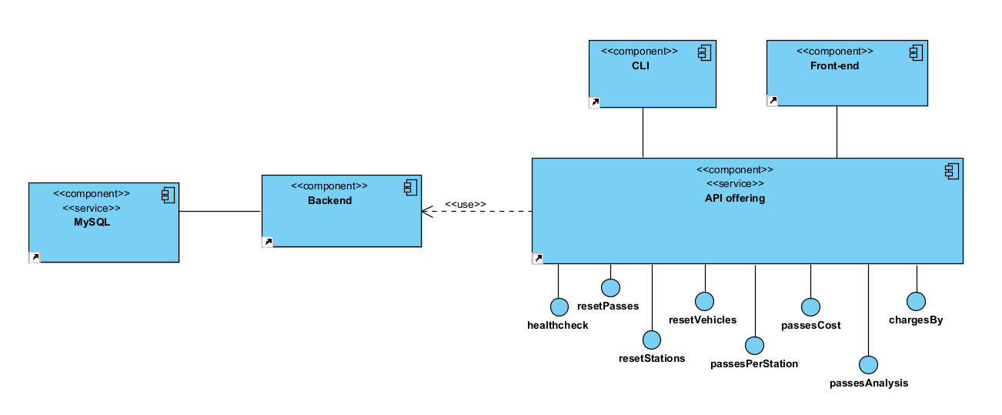

**1.2.2**

**Διεπαφές με το χρήστη**

Ο χρήστης επικοινωνεί με το σύστημα μέσω του Web-app και του CLI. Πιο συγκεκριμένα παρέχονται οι παρακάτω διεπαφές, ανάλογα με τον τύπο χρήστη που χρησιμοποιεί το Web-app ή το CLI.

Όλοι οι χρήστες:

* Διεπαφή login: Ταυτοποίηση χρήστη με βάση το username και το password που παρέχεται από αυτόν.
* Διεπαφή logout: Αποσύνδεση χρήστη από το σύστημα.

Χρήστης “Λειτουργός οδού”:

* Διεπαφή αναζήτησης για την επισκόπηση οφειλών μεταξύ λειτουργών. Ο χρήστης δύναται να επιλέξει μεταξύ των φίλτρων “Εξεταζόμενο χρονικό διάστημα” (σε μορφή επιλογής ημερομηνιών έναρξης και λήξης) και “Λειτουργός οδού” (σε μορφή drop down menu).
* Διεπαφή σελίδας εμφάνισης αποτελεσμάτων των οφειλών που αναζητήθηκαν. Ο χρήστης έχει την δυνατότητα να επιλέξει την εμφάνιση αποτελεσμάτων της αναζήτησης σε .csv file και να εκφράσει νέα αναζήτηση.

Χρήστης “Υπουργείο Μεταφορών”:

* Διεπαφή αναζήτησης για την άντληση στατιστικών. Ο χρήστης δύναται να επιλέξει ανάμεσα στα εξής φίλτρα “Εξεταζόμενο χρονικό διάστημα” (σε μορφή επιλογής ημερομηνίας έναρξης και λήξης), “Λειτουργός Οδού”, “Σταθμός” και “Τύπος Απεικόνισης” (σε μορφή drop down menu).
* Διεπαφή σελίδας εμφάνισης αποτελεσμάτων των στατιστικών που αναζητήθηκαν. Ο χρήστης έχει την δυνατότητα να επιλέξει την εμφάνιση αποτελεσμάτων της αναζήτησης σε .csv file και να εκφράσει νέα αναζήτηση.

Χρήστης “Διαχειριστής Συστήματος”:

* Διεπαφή προσθήκης και διαγραφής χρήστη για διαχείριση χρηστών του συστήματος.
* Διεπαφή προσθήκης και διαγραφής σταθμού για διαχείριση σταθμών του συστήματος.
* Διεπαφή επεξεργασίας στοιχείων λειτουργών οδών για αλλαγή πληροφοριών λειτουργών.

**2.Αναφορές - πηγές πληροφοριών**

N/A

**3. Προδιαγραφές απαιτήσεων λογισμικού**

**3.1**

**Περιπτώσεις χρήσης**

3.1.1

ΠΕΡΙΠΤΩΣΗ ΧΡΗΣΗΣ 1: Επεξεργασία διέλευσης από σταθμό

3.1.1.1

Χρήστες (ρόλοι) που εμπλέκονται

Λειτουργοί αυτοκινητοδρόμων

3.1.1.2

Προϋποθέσεις εκτέλεσης

· Επιτυχής αντιστοίχιση tag χρήστη με όχημα

· Διαθεσιμότητα της βάσης δεδομένων

3.1.1.3

Περιβάλλον εκτέλεσης

· H κεντρική αποθήκη δεδομένων (dbms)

· Τοπική αποθήκη δεδομένων

3.1.1.4

Δεδομένα εισόδου

|  |  |
| --- | --- |
| **Δεδομένα** | **Συνθήκες Εγκυρότητας** |
| Pass ID | SQL VARCHAR |
| Pass_time | SQL TIMESTAMP (not Null) |
| Station_ID | SQL VARCHAR |
| Vehicle_ID | SQL VARCHAR |
| Charge | >0 FLOAT (not Null) |

3.1.1.6

Αλληλουχία ενεργειών - επιθυμητή συμπεριφορά

Βασική Ροή:

1. Το σύστημα αντιστοιχίζει το tag ID με το πάροχο του tag.
2. Εν συνεχεία, αντιστοιχίζει το σταθμό της διέλευσης με το λειτουργό του αυτοκινητόδρομου στον οποίο ανήκει.
3. Το σύστημα εξετάζει τη σχέση λειτουργού αυτοκινητόδρομου και παρόχου του tag
4. Ο λειτουργός αυτοκινητόδρομου του σταθμού δεν ταυτίζεται με τον πάροχο του tag. Το σύστημα δημιουργεί νέα εγγραφή οφειλής από τον πάροχο προς τον λειτουργό. Επίσης, καταχωρεί τη διέλευση.

Εναλλακτική ροή 1:

1. Το σύστημα αντιστοιχίζει το tag ID με τον πάροχο του tag.
2. Εν συνεχεία, αντιστοιχίζει το σταθμό της διέλευσης με το λειτουργό του αυτοκινητόδρομου στον οποίο ανήκει.
3. Το σύστημα εξετάζει τη σχέση λειτουργού αυτοκινητόδρομου και παρόχου του tag
4. Ο λειτουργός αυτοκινητοδρόμου ταυτίζεται με τον πάροχο του tag. To σύστημα καταγράφει τη διέλευση.

Ακολουθεί το διάγραμμα δραστηριοτήτων σε UML που περιγράφει αυτή τη λειτουργία.

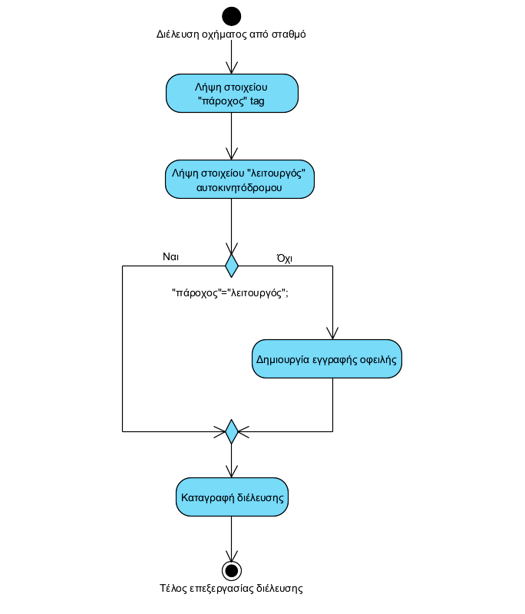

*3.1.1.7*

*Δεδομένα εξόδου*

* Εγγραφή διέλευσης ή/και οφειλής.

3.1.2

ΠΕΡΙΠΤΩΣΗ ΧΡΗΣΗΣ 2: (Άντληση στατιστικών δεδομένων από το Υπουργείο Μεταφορών)

3.1.1.1

Χρήστες (ρόλοι) που εμπλέκονται

Το Υπουργείο Μεταφορών.

3.1.1.2

Προϋποθέσεις εκτέλεσης

· Διαδικτυακή σύνδεση

· Λειτουργία Web App.

· Επιτυχές Login στο Web App.

Ιδιότητα χρήστη “Υπουργείο Μεταφορών”

· Διαθεσιμότητα της βάσης δεδομένων

3.1.1.3

Περιβάλλον εκτέλεσης

· Διαδικτυακή διεπαφή χρήστη

· Κεντρική αποθήκη δεδομένων (DBMS).

3.1.1.4

Δεδομένα εισόδου

* Όνομα χρήστη και κωδικός

|  |  |
| --- | --- |
| **Δεδομένα** | **Συνθήκες εγκυρότητας** |
| Όνομα χρήστη | not null. Ύπαρξη εγγραφής όνομα χρήστη-κωδικού με ρόλο “Υπουργείο Μεταφορών” στα δεδομένα των web app users της DBMS. |
| Κωδικός |  |
| Εξεταζόμενο χρονικό διάστημα | Nα μην ξεπερνά την ημερομηνία /ώρα αίτησης των στατιστικών |
| Λειτουργός οδού | Ένας από τους 7 λειτουργούς οδών που έχουμε καταγεγραμμένους στην βάση . Το φίλτρο μπορεί να αφεθεί και κενό (null) . |
| Σταθμός | Ένας από τους 85 σταθμούς που έχουμε καταγεγραμμένους στην βάση . Το φίλτρο μπορεί να αφεθεί κενό (null) . |
| Τύπος απεικόνισης | Ένας εκ των διαθέσιμων τύπων απεικόνισης. Το φίλτρο δεν πρέπει να αφεθεί κενό (Not Null) |

3.1.1.5 Αλληλουχία ενεργειών - επιθυμητή συμπεριφορά

Βασική ροή:

* Ο χρήστης συμπληρώνει τα πεδία username και password
* Το σύστημα ταυτοποιεί επιτυχώς τον χρήστη .
* Ο χρήστης επιλέγει φίλτρα και τύπο απεικόνισης των δεδομένων
* Το σύστημα εκτυπώνει τα επιθυμητά στατιστικά δεδομένα

Εναλλακτική ροή:

* Το σύστημα δεν ταυτοποιεί επιτυχώς τον χρήστη
* Το σύστημα εκτυπώνει μήνυμα λάθους
* Επαναφέρει το χρήστη στην ιστοσελίδα σύνδεσης

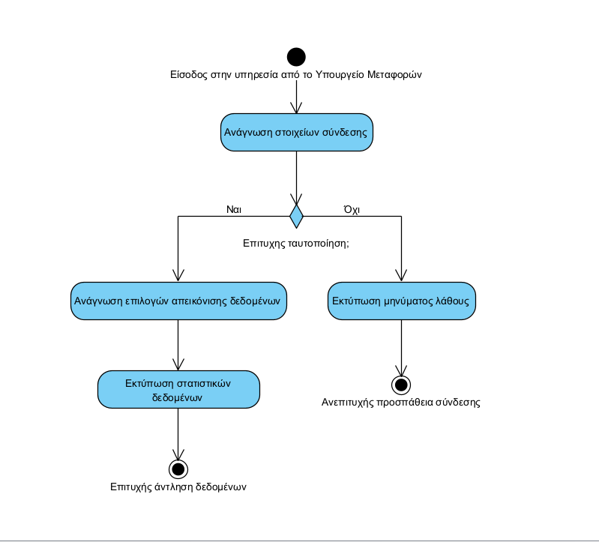Aκολουθούν uml διάγραμματα activity και state για οπτικοποίηση των παραπάνω.

(Activity Diagram)

(State Diagram)

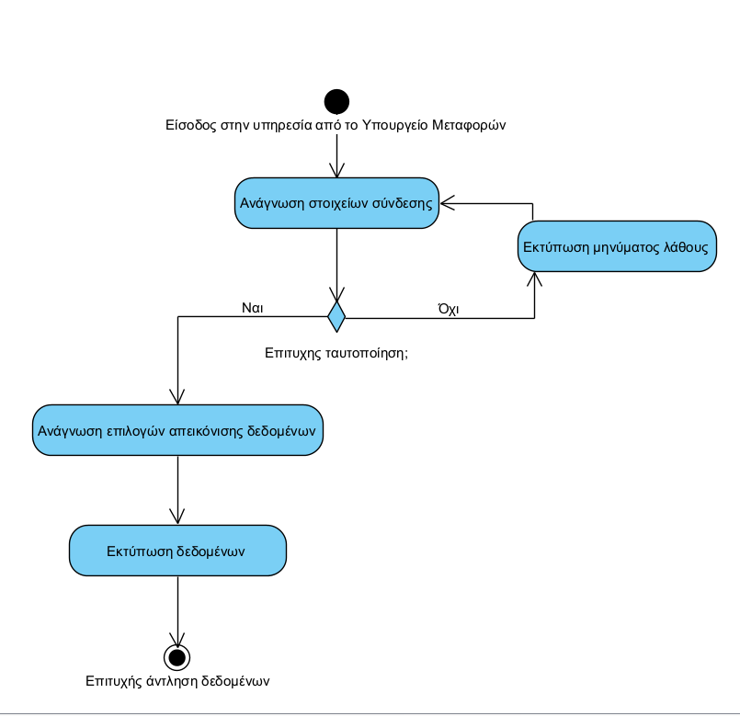

3.1.1.7

Δεδομένα εξόδου

Εκτύπωση επιθυμητών δεδομένων στην οθόνη

3.1.2

ΠΕΡΙΠΤΩΣΗ ΧΡΗΣΗΣ 2: (Επισκόπηση οφειλών από λειτουργό οδού)

3.1.1.1

Χρήστες (ρόλοι) που εμπλέκονται

Λειτουργός οδο

3.1.1.2

Προϋποθέσεις εκτέλεσης

* Διαδικτυακή σύνδεση
* Λειτουργία Web App
* Επιτυχές Login στο Web App. Ιδιότητα χρήστη “Λειτουργός οδού”
* Διαθεσιμότητα της βάσης δεδομένων

3.1.1.3

Περιβάλλον εκτέλεσης

* Διαδικτυακή διεπαφή χρήστη
* Κεντρική αποθήκη δεδομένων (DBMS).

3.1.1.4

Δεδομένα εισόδου

|  |  |
| --- | --- |
| **Δεδομένα** | **Συνθήκες Εγκυρότητας** |
| Όνομα χρήστη | not null. Ύπαρξη εγγραφής όνομα χρήστη-κωδικού με ρόλο “Λειτουργός Οδού” στα δεδομένα των web app users της DBMS. |
| Κωδικός |  |
| Εξεταζόμενο χρονικό διάστημα | Nα μην ξεπερνά την ημερομηνία /ώρα αίτησης επισκόπησης των οφειλών. |
| Λειτουργός οδού | Ένας οι περισσότεροι από τους 7 λειτουργούς οδών που έχουμε καταγεγραμμένους στην βάση . Το φίλτρο μπορεί να αφεθεί και κενό (null) . |
| Τύπος απεικόνισης | Ένας εκ των διαθέσιμων τύπων απεικόνισης. Το φίλτρο δεν πρέπει να αφεθεί κενό (Not Null) |

3.1.1.5 Αλληλουχία ενεργειών - επιθυμητή συμπεριφορά

Βασική ροή:

* Ο χρήστης συμπληρώνει τα πεδία username και password.
* Το σύστημα ταυτοποιεί επιτυχώς τον χρήστη.
* Ο χρήστης επιλέγει το επιθυμητό χρονικό διάστημα και τον λειτουργό οδού με τον οποίο θέλει να εξετάσει τις οικονομικές εκκρεμότητες (οφειλές προς τη μια ή την άλλη κατεύθυνση)
* Tο σύστημα εκτυπώνει τις εκκρεμούσες οφειλές εντός του χρονικού διαστήματος αυτού.

Εναλλακτική ροή:

* Το σύστημα δεν ταυτοποιεί επιτυχώς τον χρήστη
* Το σύστημα εκτυπώνει μήνυμα λάθους
* Ο χρήστης επαναφέρεται στην ιστοσελίδα σύνδεσης

Παραθέτουμε uml διαγράμματα για σχηματική απεικόνιση της παραπάνω αλληλουχίας ενεργειών:

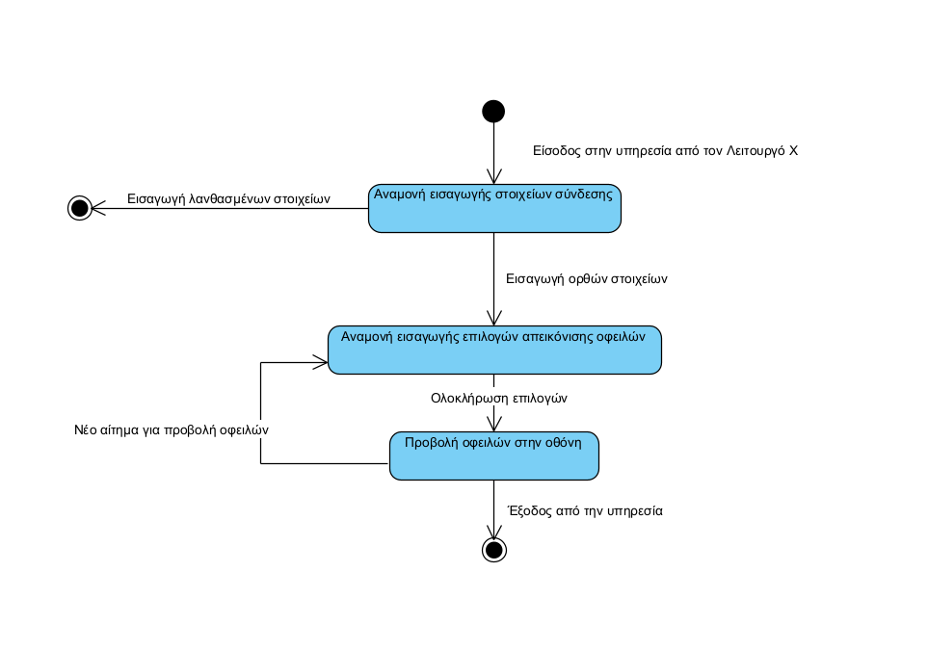(state diagram)

(activity diagram)

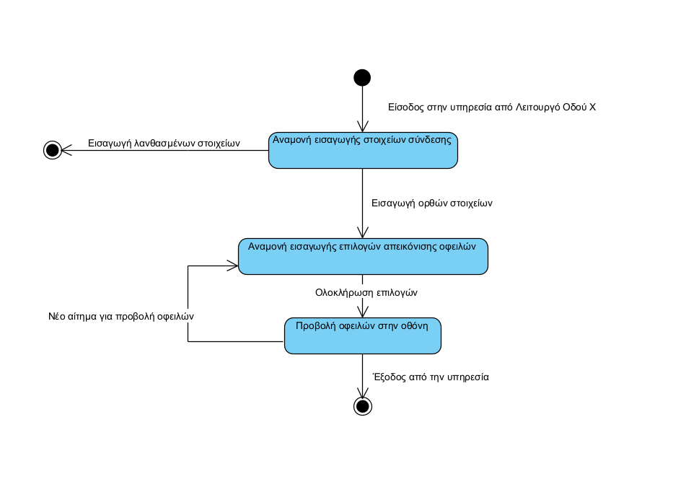

3.1.1.7

Δεδομένα εξόδου   
Εκτύπωση επιθυμητών δεδομένων στην οθόνη

**3.2**

**Απαιτήσεις επιδόσεων**

Ορίζουμε αναμενόμενο φόρτο ανά σταθμό 24 διελεύσεις/ώρα. Υπό αυτές τις συνθήκες οι απαιτήσεις επιδόσεων του συστήματος συνίστανται στις εξής:

* Κάθε σταθμός ενημερώνει την κεντρική αποθήκη δεδομένων εντός χρονικού διαστήματος των 2 λεπτών.
* Τοπικά, κάθε σταθμός θα πρέπει να έχει δυνατότητα αποθήκευσης δεδομένων για 4032 διελεύσεις.
* Η κεντρική αποθήκη δεδομένων υποστηρίζει την εγγραφή 85 * 4032 διελεύσεων με τα σχετικά δεδομένα τους σε διάστημα 7 ημερών.
* Το webapp πρέπει να εξυπηρετεί τα αιτήματα των χρηστών εντός 2 δευτερολέπτων

**3.3**

**Απαιτήσεις οργάνωσης δεδομένων**

3.3.1

Απαιτήσεις και περιορισμοί πρόσβασης σε δεδομένα

ER και users

* Οι υπηρεσίες της διεπαφής είναι προσβάσιμες μόνο σε εγγεγραμμένους χρήστες (λειτουργοί οδών, διαχειριστές, Υπουργείο Μεταφορών)
* Οι χρήστες που αντιστοιχούν στους λειτουργούς οδών έχουν πρόσβαση μόνο στις οικονομικές συναλλαγές που τους αφορούν.
* Οι διαχειριστές του συστήματος έχουν πρόσβαση σε όλα τα δεδομένα του συστήματος με εξαίρεση τα passwords των χρηστών.
* Ο χρήστης “Υπουργείο Μεταφορών” έχει πρόσβαση στα στατιστικά των διελεύσεων, εκτός των στοιχείων tagID των χρηστών και των charges.

**3.5**

**Λοιπές απαιτήσεις**

3.5.1

Απαιτήσεις διαθεσιμότητας λογισμικού

* To λογισμικό είναι διαθέσιμο 24 ώρες Δευτέρα-Τρίτη και Πέμπτη-Κυριακή. Κάθε Τετάρτη δεν βρίσκεται σε λειτουργία, ώστε να πραγματοποιείται συντήρηση του λογισμικού. Συνολικά παρουσιάζει διαθεσιμότητα της τάξης του 86% εβδομαδιαίως. Σε αυτό το χρονικό διάστημα λειτουργεί μόνο η αποθήκευση στην τοπική αποθήκη δεδομένων.
* Η διαδικτυακή επαφή παρουσιάζει διαθεσιμότητα της τάξης του 95% ετησίως με κάποιο περιθώριο ανανέωσης του λογισμικού της διεπαφής όποτε είναι απαραίτητο.

3.5.2

* Χρήση πρωτοκόλλου https για όλες τις διαδικτυακές συνδέσεις που συνδέονται με τα δεδομένα που διαχειρίζεται το λογισμικό.
* Διατήρηση αντιγράφων ασφαλείας με δυνατότητα ανάκτησης σε χρονικό διάστημα που δεν ξεπερνά την μια ημέρα.
* Κρυπτογράφηση των κωδικών πρόσβασης των χρηστών της διεπαφής.